简 报
（2024年第70期）

金堂县疾病预防控制中心 二〇二四年五月二十三日

金堂县健康教育讲师团巡讲
进杨柳社区朗诗小区

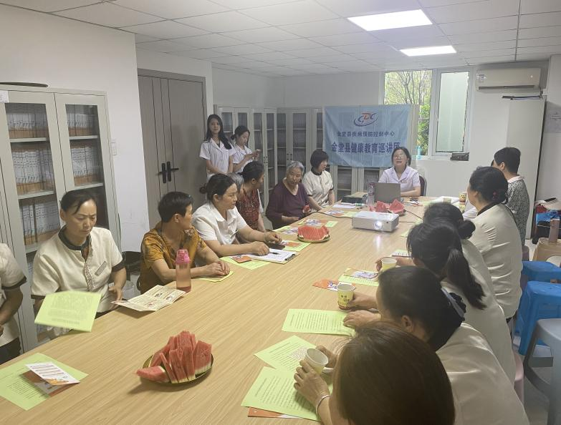
为提高居民健康素养水平，降低脑卒中的发病率、死亡率、残疾率和复发率；促进居民健康意识的提高，增强控烟的决心。5月23日下午，金堂县疾控中心邀请金堂县中医医院主治医师何桃到杨柳社区朗诗小区开展以“脑卒中的识别与处理”为主题的知识讲座。小区居民共58人参加。
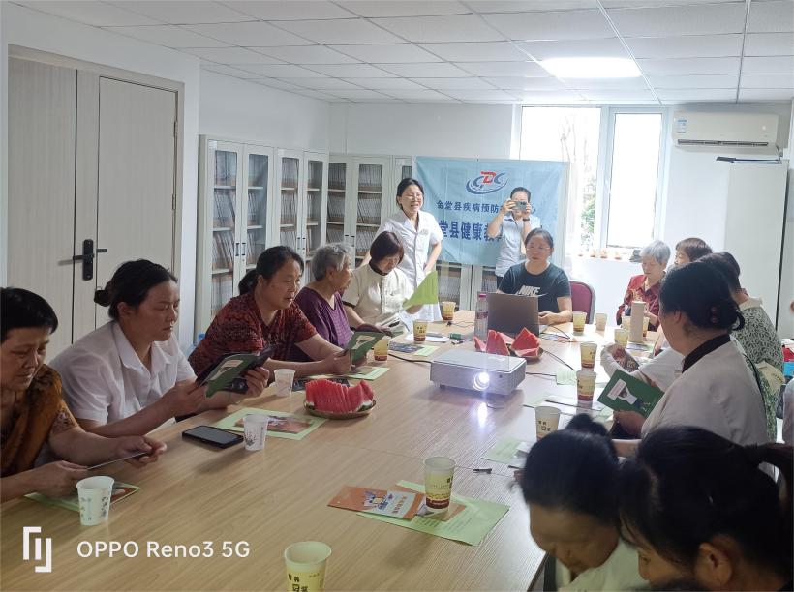
陈老师分别从脑卒中的概述、脑卒中的识别、脑卒中的处理进行了详细的讲解。帮助社区居名正确认识脑卒中，了解预防脑卒中的重要性，掌握脑卒中的简单处理技能。为帮助居民了解吸烟的危害以及维护居民健康权益，疾控中心工作人员向居民详细讲解了成都市公共场所控制吸烟条例。此次巡讲共发放60余份宣传折页。
通过此次讲座，居民纷纷表示认识到了什么是脑卒中，了解到脑卒中是可防可控的；通过成都市公共场所控制吸烟条例了解到吸烟的危害以及公共场所控制吸烟的法律法规。

报：市疾控中心、县卫健局
电话：84939129 传真：64254394 E-mail: postmaster@jtcdc.com

